„ Piekarz”

- Pobawimy się w zabawę paluszkową „Kucharka” – wg Beaty Gawrońskiej.
Włożyła kucharka łyżki do garnka. Dzieci rozstawiają szeroko palce w dłoni
skierowanej w dół.
Miesza pierwszą łyżką w garnku, Zataczają koła kciukiem.
Miesza druga łyżką w garnku, Zataczają koła palcem wskazującym.
Miesza trzecią łyżka w garnku, Zataczają koła palcem środkowym.
Miesza czwartą łyżką w garnku, Zataczają koła palcem serdecznym.
Miesza piątą łyżka w garnku. Zataczają koła palcem małym.
No a potem zupę całą do talerza
wlała Dzieci odwracają dłonie, łączą je i robią z nich
miseczkę

- Posłuchaj wiersza „Piekarz” Z. Dmitrocy i odpowiedz na pytania.
Piekarz w nocy nie śpi wcale,
Piecze bułki i rogale.
A najwięcej piecze chleba,
Bo najwięcej go potrzeba.

Czym zajmuje się piekarz?; Jak nazywa się miejsce, w którym pracuje piekarz?; Kiedy piekarz piecze bułki i chleb?; Dlaczego?; Gdzie kupujemy ciasta i ciastka? (cukiernia); Kto je piecze?(cukiernik).

- Zapraszam Was do pieczenia ciasta biszkoptowego. Bardzo proszę Rodziców
o pomoc w wykonaniu zadania.
Składniki na ciasto:
6 całych jajek
1,5 szklanki cukru
1,5 szklanki mąki
1 łyżeczka proszku do pieczenia
Dodatki: sezonowe owoce, cukier puder, tłuszcz i bułka tarta do wysypania tortownicy.
Przygotowanie ciasta: Utrzeć całe jajka z cukrem na kogel-mogel. Do masy dodawać stopniowo mąkę wymieszaną z proszkiem do pieczenia. Gdy masa będzie puszysta, wylać na posmarowaną tłuszczem i wysypaną tartą bułka tortownicę (dużą). Na wierzchu ułożyć owoce. Wstawić do piekarnika nagrzanego do 1800 C i piec około 40 minut. Po wyjęciu i wystudzeniu posypać cukrem pudrem.
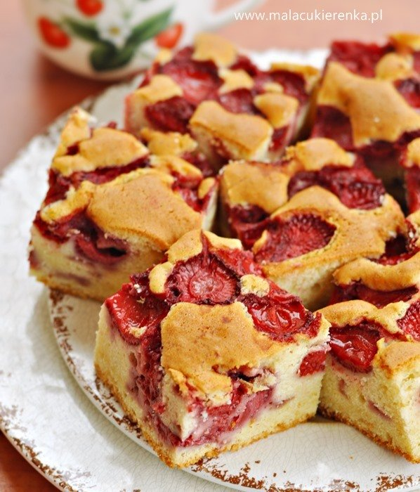

SMACZNEGO

